实验五：Linux文件系统实验
姓名：汪江豪 学号：22121630 实验日期：2025.1.6

实验环境：
实验设备：Lenovo Legion R7000P2021H
操作系统：ubuntu22.04 LTS 64位
实验目的：
1. 掌握操作系统中文件分类的概念
2. 了解 Linux 文件系统管理文件的基本方式和特点
3. 学会使用Linux文件系统的命令界面和程序界面的基本要领
实验准备：
1. 复习操作系统中有关文件系统的知识，熟悉文件的类型、i节点、文件属性、文件系 统操作等概念。
2. 熟悉《实验指导》第五部分“文件系统的系统调用”。了解Linux文件系统的特点、 分类。
3. 阅读例程中给出的相应的程序段。
实验方法：
运行命令界面的各命令并观察结果。
用vi编写c程序(假定程序文件名为prog1.c)
编译程序
$ gcc -o prog1.o prog1.c 或 $ cc -o prog1.o prog1.c
运行
$./prog1.o
观察运行结果并讨论。
实验内容：
1. 用 shell 命令查看Linux文件类型
2. 用 shell 命令了解Linux文件系统的目录结构
3. 用命令分别建立硬链接文件和符号链接文件。通过ls -il命令所示的inode、链接
4. 复习Unix 或Linux 文件目录信息i节点的概念。编程察看指定文件的inode信息
5. 修改父进程创建子进程的程序，用显示程序段、数据段地址的方法，说明子进程继承 父进程的所有资源。再用父进程创建子进程，子进程调用其它程序的方法进一步证明子进程 执行其它程序时，程序段发生的变化。
6. 编写一个涉及流文件的程序
操作过程1：
【操作要求1】用shell命令查看Linux文件类型
结果1：
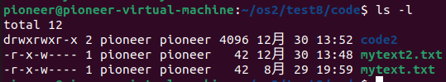
其中，第一个字母表示了文件类型：-表示普通文件，d表示目录
思考：Linux文件类型有哪些？用什么符号表示？
- | 普通文件
d | 目录
l | 符号链接文件，又称软链接文件
b | 块设备文件
c | 字符设备文件
p | 命名管道文件
s | 套接字文件，实现两个进程间通信
操作过程2：
【操作要求2】用shell命令了解Linux文件系统的目录结构
【操作步骤】
执行
$ cd /lib
$ ls -l|more
看看/lib 目录的内容，这里都是系统函数。再看看/etc，这里都是系统设置用的配置文件； /bin 中是可执行程序；/home下包括了每个用户主目录。
结果2：
/lib目录
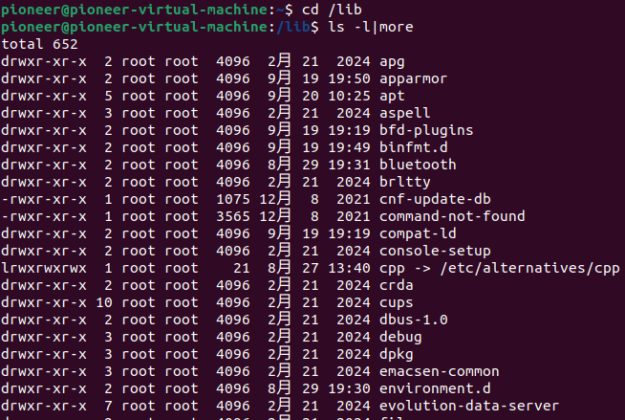
/etc目录
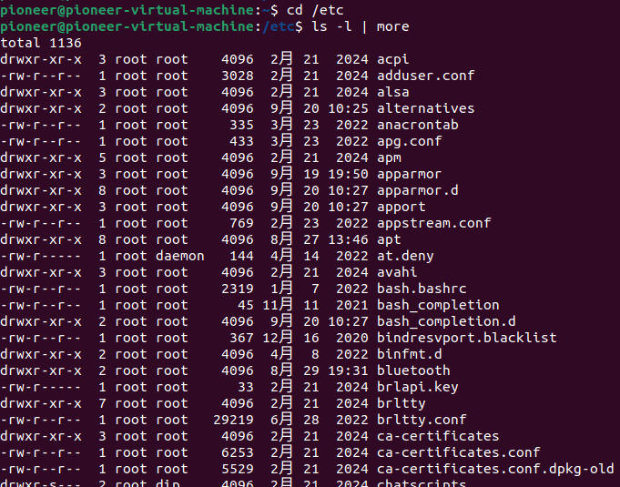
/bin目录
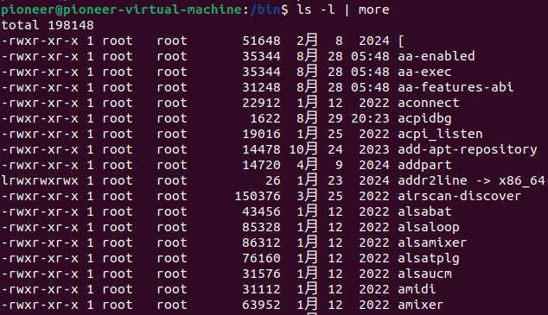
/home目录
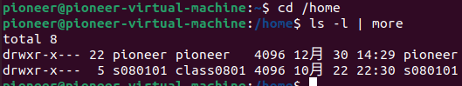
操作过程3：
【操作要求3】 用命令分别建立硬链接文件和符号链接文件。通过ls -il命令所示的inode、链接
【操作步骤】
计数观察它们的区别
找找一个其他目录中的文件，如：/home/zzl/mytest.c 执行
$ ln /home/zzl/mytest.c myt.c (建立硬链接文件)
$ ln -s /home/zzl/mytest.c myt2.c (建立符号链接文件)
结果3：
对该文件建立链接
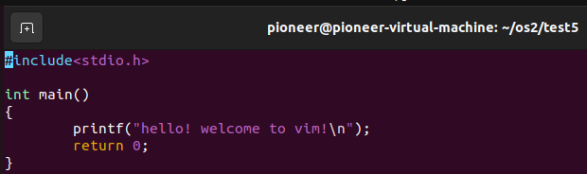
建立硬链接文件和符号链接文件：
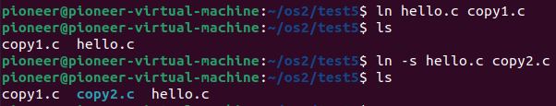
查看硬链接文件和符号链接文件的内容：
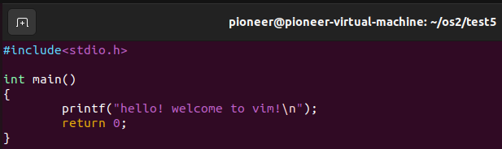
且修改其中一个文件，三个文件均会被修改。
思考：建立硬链接文件和符号链接文件有什么区别，体现在哪里？
答：
硬链接直接指向文件的inode(文件系统中的数据块)，硬链接和源文件共享同一个inode号，符号链接包含了一个指向原文件路径的文本指针，有自己的inode号。当删除原文件时，硬链接仍然可以访问文件内容，因为还有一个链接指向该inode，而符号链接会变成死链接，因为它指向的路径不存在。
硬链接不能为目录创建，会破坏系统目录结构，符号链接可以。
硬链接不能跨文件系统创建，因为不同文件系统有不同的inode编号空间，符号链接可以跨文件系统创建，因为它只储存了源文件路径。
硬链接访问文件速度与原文件一样快，因为它们实际上指向同一个文件，符号链接稍慢，因为系统要解析链接指向的路径。
链接文件属性与原文件相同，符号链接文件属性可与原文件不同。
操作过程4：
【操作要求4】
复习Unix或Linux文件目录信息i节点的概念。编程察看指定文件的inode信息
【提示】以下是“获得inode信息实验”的例程。将程序稍加修改，进而实现题目要求。

#include <time.h>
#include <unistd.h>
#include <errno.h>
#include <sys/stat.h>
#include <sys/types.h>
#include <sys/sysmacros.h>

#define TIME_STRING_LEN 50

char *time2String(time_t tm, char *buf)
{
struct tm *local;
local = localtime(&tm);
strftime(buf, TIME_STRING_LEN, "%c", local);
return buf;
}

int ShowFileInfo(char *file)
{
struct stat buf;
char timeBuf[TIME_STRING_LEN];
if (lstat(file, &buf))
{
perror("lstat() error");
return 1;
}
printf("\nFile:%s\n", file);
printf("On device(major/minor):%d %d,inode number:%ld\n",
major(buf.st_dev), minor(buf.st_dev), buf.st_ino);
printf("Size:%ld\t Type: %07o\t Permission:%05o\n",
buf.st_size, buf.st_mode & S_IFMT, buf.st_mode & ~(S_IFMT));
printf("Ower id:%d\t Group id:%d\t Number of hard links:%ld\n",
buf.st_uid, buf.st_gid, buf.st_nlink);
printf("Last access:%s\n", time2String(buf.st_atime, timeBuf));
printf("Last modify inode:%s\n\n", time2String(buf.st_atime, timeBuf));
return 0;
}

int main(int argc, char *argv[])
{
int i, ret;
for (i = 1; i < argc; i++)
{
ret = ShowFileInfo(argv[i]);
if (argc - i > 1)
printf("\n");
}
return ret;
}

结果4：
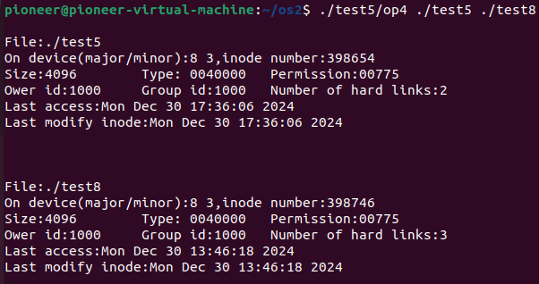
思考：Linux 文件的inode是不是很有特色？找一些这方面的资料，熟悉文件系统的实现方 法，会让你的水平提升一个台阶的。
答：
操作过程5：
【操作要求5】
修改父进程创建子进程的程序，用显示程序段、数据段地址的方法，说明子进程继承父 进程的所有资源。再用父进程创建子进程，子进程调用其它程序的方法进一步证明子进程执 行其它程序时，程序段发生的变化。
【提示】
这个实验可参考例程3中“父进程创建子进程，子进程调用其它程序的例”以及下面 例程10“显示程序段、数据段地址的程序”两个程序。设法在子进程运行的程序中显示程序 段、数据段地址，以此说明：开始时子进程继承了父进程的资源，一旦子进程运行其它程序， 就用该程序替换从父进程处继承来的程序段和数据段。
#include <stdio.h>

extern int etext, edata, end; /*对应文本的第一有效地址、初始化的数据*/
int main()
{
printf("etext:%6p \t edata:%6p \t end:%6p \n", &etext, &edata, &end);
}

#include <stdio.h>
#include <stdlib.h>
#include <string.h>
#include <unistd.h>
#include <sys/types.h>

#define SHW_ADR(ID, I) printf("The id %s \t is at adr:%8p\n", ID, &I);
extern int etext, edata, end;
char *cptr = "Hello World.\n";
char buffer1[25];

int main()
{
void showit(char *);
int i = 0;
printf("Adr etext:%8ls\t Adr edata:%8ls Adr end:%8ls\n\n", &etext, &edata, &end);
SHW_ADR("main", main);
SHW_ADR("showit", showit);
SHW_ADR("cptr", cptr);
SHW_ADR("buffer1", buffer1);
SHW_ADR("i", i);
strcpy(buffer1, "A demonstration\n");
write(1, buffer1, strlen(buffer1) + 1);
for (; i < 1; ++i)
showit(cptr);
}

void showit(char *p)
{
char *buffer2;
SHW_ADR("buffer2", buffer2);
if ((buffer2 = (char *)malloc((unsigned)(strlen(p) + 1))) != NULL)
{
strcpy(buffer2, p);
printf("%s", buffer2);
free(buffer2);
}
else
{
printf("Allocation error.\n");
exit(1);
}
}

结果5：
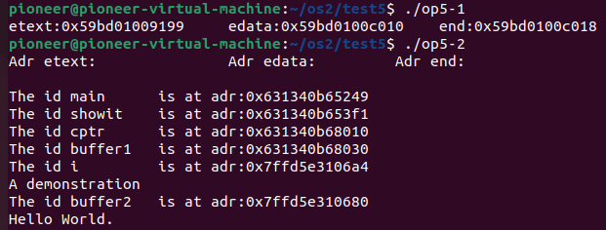
操作过程6：
【操作要求6】
编写一个涉及流文件的程序
⚫ 以只读方式打开一个源文本文件
⚫ 以只读方式打开另一个源文本文件
⚫ 以只写方式打开目标文本文件
⚫ 将两个源文件内容复制到目标文件
⚫ 将目标文件改为指定的属性(其他人只读、文件主可读写)
⚫ 显示目标文件
【提示】这个实验可参考例程11中“打开流文件进行行输入输出操作”的例程，当然还得自 己加工。将程序再加修改为有两个源文件，一个目标文件，进而实现题目要求。
#include <stdio.h>
#include <stdlib.h>
#include <sys/stat.h>
#include <sys/types.h>

int main(int argc, char *argv[]) {
char s[1024];
FILE *fp1, *fp2, *fp3;
if ((fp1 = fopen(argv[1], "r")) == (FILE *) 0) {
fprintf(stderr, "file1 open error.\n");
exit(1);
} else if ((fp2 = fopen(argv[2], "r")) == (FILE *) 0) {
fprintf(stderr, "file2 open error.\n");
exit(1);
} else if ((fp3 = fopen(argv[3], "w")) == (FILE *) 0) {
fprintf(stderr, "file2 open error.\n");
exit(1);
} else {
while ((fgets(s, 1024, fp1)) != (char *) 0)
fputs(s, fp3); // 显示缓冲区
printf("%s", s);
while ((fgets(s, 1024, fp2)) != (char *) 0)
fputs(s, fp3); // 显示缓冲区
printf("%s", s);
}
chmod(argv[3], 00755); // 修改文件为指定的属性
fclose(fp1);
fclose(fp2);
fclose(fp3);
exit(0);
}

结果6：
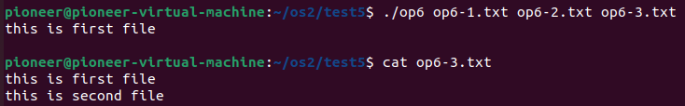
讨论：
- 硬链接文件和符号链接文件，有什么区别？系统如何处理的？举例说明。
答：
硬链接中，指向同一个inode，不能跨文件系统，不能链接目录，删除原文件后依然有效。符号链接中，指向文件路径，可以跨文件系统，可以链接目录，删除原文件后失效。
当创建硬链接时，系统会增加链接数，表示多少个文件名指向inode，删除文件时，系统减少链接数，只有当链接数为0时，文件的数据块才会被释放。符号链接是作为独立的文件创建，有自己的inode和文件属性，读取符号链接时，系统更碎链接路径访问目标文件。
- 从实验6的结果可以让我们了解父、子进程之间在资源共享方面是如何处理的？
答：linux中，内存存储区域包括了全局变量，堆区，栈区，以及文件。全局变量，局部变量，动态开辟的数据空间，父子进程之间均不共享。对于文件，父子进程共享数据，也就是共享了文件偏移量。
- 查找资料讨论Linux的文件系统有什么特点？它是如何兼容各类文件系统的？
答：
linux文件系统包含多种文件系统类型，如ext3,ext4,XFS等。使用块分配和扩展分配来管理磁盘空间。Linux使用inode来记录文件的元数据。
Linux通过虚拟文件系统VFS，实现统一的文件操作接口。通过模块化设计，使得不同文件系统类型可以作为内核模块动态加载。通过挂载机制，将不同的文件系统挂载到文件系统树中的特定挂载点，这种机制允许同时访问多种文件系统。此外linux提供了丰富的工具和库支持，如mount、umount
- 系统如何管理设备的？怎样体现“与设备无关”的思想方法？
答：linux中，几乎所有设备都被当做文件来处理，这些文件位于/dev目录下。如/dev/sda表示第一个SCSI磁盘，/dev/tty50代表第一个串行端口等，这种抽象简化了编程和用户交互。内核启动中，linux构建了一个设备树，支持热插拔设备，设备可以在系统运行时被添加或删除。且应用程序和用户空间程序通过统一接口与任何类型的设备进行交互。
实验体会：
通过本次实验，我深刻地了解到了linux文件系统的特性。了解了硬链接和符号链接两种链接方式，以及系统处理方式。让我认识到了linux文件系统的强大性，这将激发我今后去解更多操作系统的文件系统逻辑。

